公益財団法人山口県国際交流協会 外国文化講座

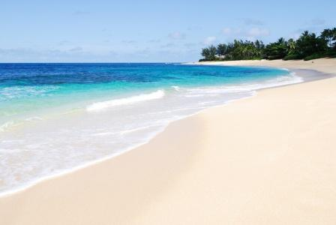
第１部
講演「ハワイと山口県」
～世界を変えた移住者たち～
第２部
オオタサン
ウクレレコンサート
2012年６月３日(日) 13:30～15:30[開場13:00]
日 時
山口県旧県会議事堂 夢交流ホール [山口県庁]
会 場
入場無料 （募集定員１００名 申込順）
※事前のお申し込みが必要です。詳しくは裏面をご覧ください。

講師 本田正文 氏

ハワイ大学ヒロ校准教授、ハワイジャパニーズセンター館長。

ハワイ大学ヒロ校において、
言語の発達・教育・心理学など
を教えながら、ハワイジャパニ
ーズセンターを自ら設立し、日系人の貴重な資料の保存・活用に携わる。

＜著書＞
｢アメリカに生きる日本の子供｣（高文堂）
｢バイカルチュラルになれる人･なれない人｣
（丸善ライブラリー）

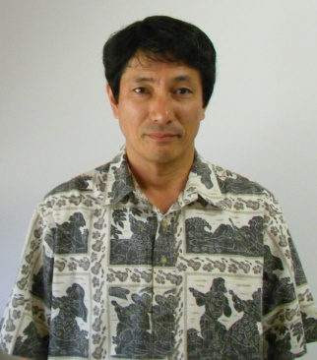
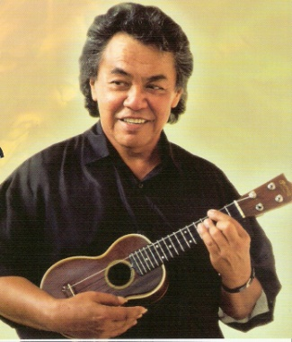
ウクレレ奏者 オオタサン

ハワイ出身の日系二世。本名はHerbert Ichiro Ohta（ハーバート・イチロウ・オオタ）。
OHTA SAN（オオタサン）の愛称で知られ、日本においては“ウクレレの神様”と呼ばれている。

ウクレレ一本で、ジャズ、ラテン、クラシック、ポップス、ロックなどあらゆる種類の音楽を演奏する“オオタサンスタイル”と呼ばれる独自の奏法を確立し、多くのミュージシャンに影響を与える。
2011年には「日本の音楽文化の発展と友好親善に寄与した」として「旭日単光章」を受章。

主催 公益財団法人 山口県国際交流協会
共催 山口県・山口日米協会

お問い合わせ ／ 公益財団法人 山口県国際交流協会 ［TEL］083-925-7353

講演＆ウクレレコンサート

参加申込書

申込方法：参加申込書の記入欄に必要事項をご記入の上
郵送・FAX・Eメール
のいずれかにより お申し込みください

申込み締切り：平成24年5月３０日（水）

お問い合わせ ／ 公益財団法人 山口県国際交流協会 ［TEL］083-925-7353

公益財団法人 山口県国際交流協会 あて
〒753-0814
山口市吉敷下東4丁目17-1
FAX：０８３－９２０－４１４４
E mail：yiea@yiea.or.jp

フリガナ  氏 名 | ここをクリックしてフリガナを入力してください。  ここをクリックして氏名を入力してください。
住 所 | ここをクリックして郵便番号を入力してください。  ここをクリックして住所を入力してください。
連 絡 先  ※携帯電話も可 | ここをクリックして連絡先（電話番号）を入力してください。

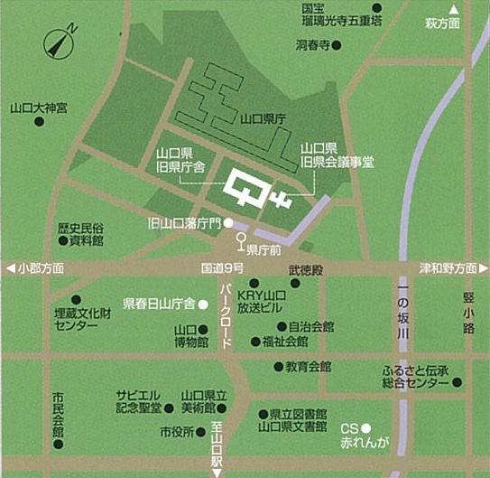
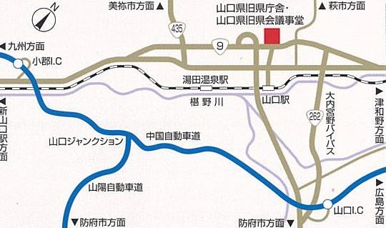
山口県旧県会議事堂 アクセスマップ
お申し込みが定員に達した場合、締切日前でも受付を終了することがあります。あらかじめご了承ください。
ご記入いただいた個人情報は、本イベント以外の目的には使用しません。

